
Кадастровая палата по Ярославской области присоединилась
к онлайн-проекту "Улицы воинской славы"
В прошлом юбилейном году Росреестр запустил проект "Улицы воинской славы" на своем официальном сайте и в социальных сетях. Молодежный совет Ярославской кадастровой палаты решил продолжить это достойное начинание в этом году.
"Онлайн-проект "Улицы воинской славы" посвящен героям Великой Отечественной войны, в честь которых названы улицы в городах России.
В прошедшем году масштабный проект собрал больше 400 улиц, названных в честь героев. Информация о них опубликована на официальном сайте ведомства и в социальных сетях.
Проходя по улицам своего родного города, мы порой не обращаем внимания на таблички с названиями улиц. А ведь в этих названиях отражена история нашего народа, нашей страны. Эта замечательная традиция зародилась ещё со второй половины 40-х годов прошлого века, когда в названиях некоторых улиц Ярославля были увековечены имена героев – участников Великой Отечественной войны.
В названиях улиц Ярославля увековечено 29 имен героев Великой Отечественной Войны. Именами Героев Советского Союза названы улицы во всех районах города. Это дань памяти, огромного уважения и бесконечной благодарности защитникам нашей Родины.
Представляем вашему вниманию краткую историю некоторых героев - Ярославцев память о которых увековечена в наименовании улиц нашего города: ул. Батова, ул. Маланова, ул. Посохова, ул. Расковой, ул. Талалихина, ул. Щапова.

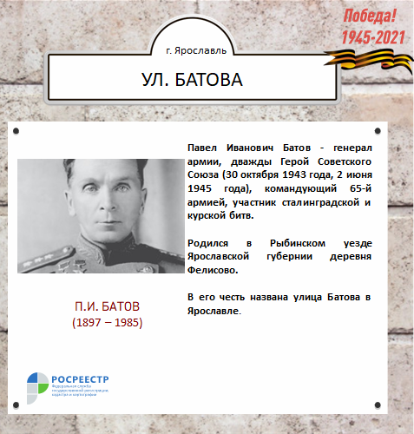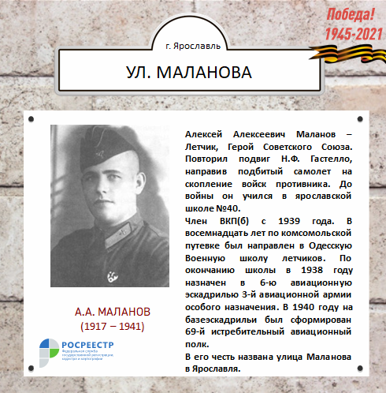
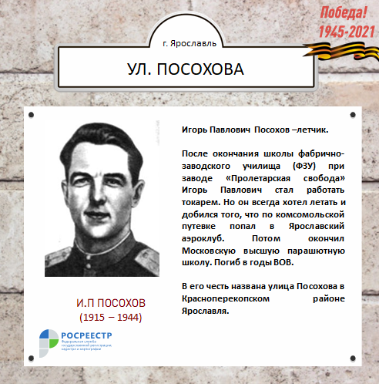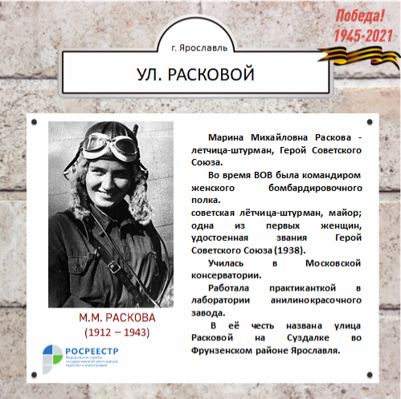
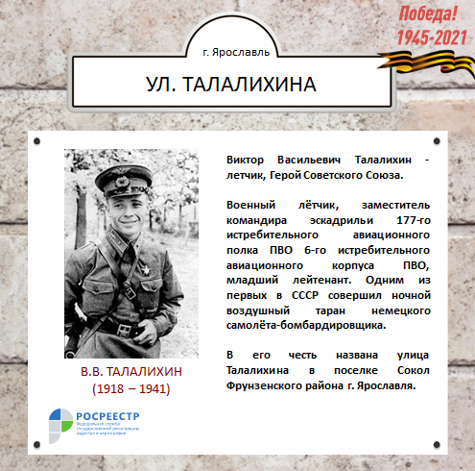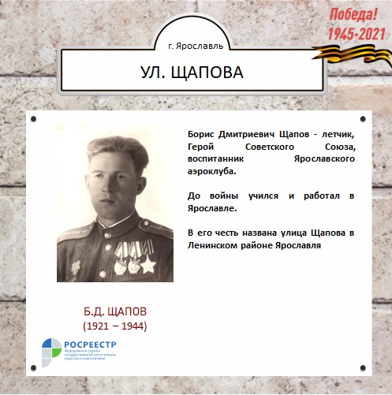

Контакты для СМИ:
Пресс-служба Филиала
ФГБУ «ФКП Росреестра» по ЯО
84852 59-82-00 (24-06)
press@76.kadastr.ru
www.kadastr.ru
г. Ярославль, ул. Пушкина 14а

